Aluminiumprofil-Autoteilefertigung mit höchster Produktivität und Präzision:
Solide Flexibilität

Hammerer Aluminium Industries erzeugt Strukturbauteile für die neue Plattform eines Premium-Automobilherstellers. Die hoch präzise und zugleich extrem produktive Bearbeitung der im Haus hergestellten Strangpressprofile erfolgt auf Zwillings-Doppelspindelbearbeitungszentren SYNCROMILL Q von Fill. Die in eine robotergestützte Automatisierungslösung eingebettete Gesamtlösung verleiht der Aluminium-Teilefertigung ein Maximum an Wirtschaftlichkeit und Flexibilität.

Als einer der bedeutendsten Hersteller von Aluminiumbauteilen für die Automobilindustrie fertigt Hammerer Aluminium Industries (HAI) am Hauptsitz in Ranshofen (Österreich) vor allem für Tier1-Zulieferer in aller Welt neben Bodenplatten für Traktionsbatterien vor allem tragende Fahrwerksteile.

Maschinenkonzept mit Parallelverarbeitung

Aus rund 200 – 250 mm breiten, im Haus hergestellten Strangpressprofilen fertigt HAI pro Schicht 400 bis 800 unterschiedliche Träger. Dazu werden die ca. 1.000 bis 2.300 mm langen Profilstücke in zahlreichen Bearbeitungsschritten abgelängt, in Form gefräst und mit mehreren, zum Teil komplexen, Bohrungen versehen, gespindelt und entgratet.

Die Fill Gesellschaft m.b.H. mit Sitz in Gurten (Österreich) stellt mit SYNCROMILL eine Familie von Bearbeitungszentren für die hochpräzise Bearbeitung großvolumiger Werkstücke her. Das als Einzel- oder Doppelmaschine verfügbare Bearbeitungszentrum SYNCROMILL Q42-63/600 wurde speziell für die Zerspanung länglicher Werkstücke mit höchster Produktivität entwickelt. Zwei oder drei horizontale Bearbeitungsspindeln pro Maschinenrum bearbeiten parallel die auf vierten Achsen aufgespannten Werkstücke. Ein seitlich angeordnetes Werkzeugmagazin ermöglicht Span-zu-Span-Zeiten unter 3,9 Sekunden.

Schnelligkeit durch Automatisierung

Die Anlage bei HAI besteht aus einem symmetrisch aufgebauten Zweifach-Doppelspindel-Bearbeitungszentrum SYNCROMILL Q42 und zwei eigenständigen Automatisierungszellen mit je einem Roboter. Die Anlage kann zwei mal zwei Werkstücke parallel bearbeiten. Anschließend bringt der Roboter die Teile zum Entgraten an eine Bürste und legt sie in die Laserstation ein, wo sie einen DMC-Code für die Rückverfolgbarkeit (Traceability) erhalten.

Als Doppelmaschine benötigt die Anlage für beide Zellen nur einen Schaltschrank, eine Hydraulikanlage, eine Spänetransporteinrichtung und eine Steuerung und kommt mit sehr wenig Aufstellfläche aus. Neben der hohen Zerspanungsleistung sprach für die österreichische Aluminium-Profilbearbeitungsanlage ihre hohe Flexibilität durch Spannvorrichtungen und Robotergreifer, die als werkstückspezifische Technologiepakete in Rüstwagen bereitstehen und in weniger als 30 Minuten getauscht werden können.

„Fill überzeugte uns mit einer durchdachten Lösung zur Verbindung höchster Robustheit und Präzision, Produktivität und Flexibilität“, erklärt B.Eng. Hassan Lahchaychi, Gruppenleiter Fertigungstechnologie bei HAI, der als Projektmanager vom Lastenheft des Kunden weg den Fertigungsauftrag vorbereitet hat. „Die kundenorientierte Haltung der Fill-Entwickler begünstigte das gemeinschaftliche Erarbeiten der optimalen Lösungsansätze.“
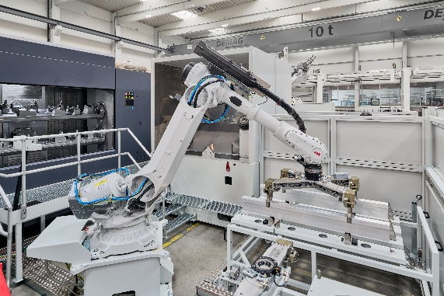 | In einem symmetrisch aufgebauten Zweifach-Doppelspindel-Bearbeitungszentrum SYNCROMILL Q42 mit zwei eigenständigen Roboter-Automatisierungszellen fertigt HAI aus im Haus hergestellten Strangpressprofilen tragende Automobil-Fahrwerksteile.  Bild ©raumpixel
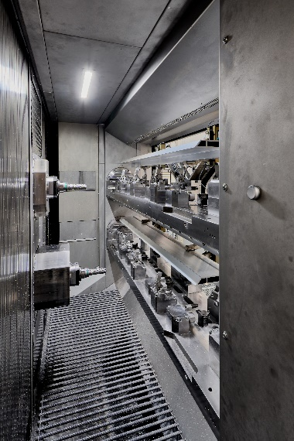 | In jedem der beiden Maschinenräume der SYNCROMILL Q sind zwei horizontale Bearbeitungsspindeln angeordnet (links). Diese bearbeiten parallel die auf einer zusätzlichen Drehachse aufgespannten Werkstücke. Die ebenfalls von Fill entwickelten Spannvorrichtungen werden mittels Nullpunktspannsystem fixiert und sind wesentlich für die Bauteilqualität verantwortlich.  Bild ©raumpixel
B.Eng. Hassan Lahchaychi, Leiter Fertigungstechnologie Automotive bei der Hammerer Aluminium Industries Extrusion GmbH:

„Fill überzeugte uns mit einer durchdachten Lösung zur Verbindung höchster Robustheit und Präzision, Produktivität und Flexibilität.“
Bild: P. Kemptner
Video: https://youtu.be/W9t3Zr-JpTE

Über Fill
FILL ist ein international führendes Maschinenbau-Unternehmen mit Sitz in Gurten, Oberösterreich. Mit komplexen Hightech-Anlagen und individuellen Lösungen für die produzierende Industrie der Bereiche Metall, Kunststoff und Holz macht Fill seine Kunden zu den besten ihrer Branche. Die Automobil-, Luftfahrt-, Sport- und Bauindustrie profitiert von den Kompetenzen des 1966 gegründeten Unternehmens. Fill befindet sich zu 100 Prozent in Familienbesitz und erzielte 2020 mit mehr als 900 Mitarbeitern einen Umsatz von rund 144 Millionen Euro.

Weitere Informationen finden Sie unter www.fill.co.at

